

**Mestrado em Engenharia Eletrotécnica e De Computadores**

Identification and Computer Control of a Flexible Robot Arm Joint

Projeto de Laboratório

Controlo por Computador

2017/2018

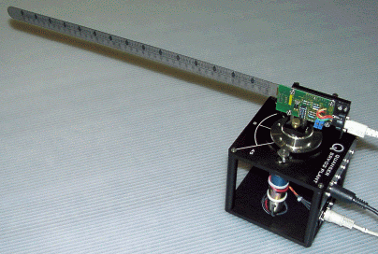

Grupo 2 - Turno de 4ª-Feira

Rúben Tadeia – 75268

João Ribafeita – 75987

**26 de Novembro de 2017**

Índice

1. Introdução 3

2. Respostas às Questões 4

Q1 - Descrição do Sistema Físico 4

Q2 - Software para aquisição de dados e controlo 5

Q3 - Identificação do modelo a usar na instalação 8

3. Conclusão 15

# 1. Introdução

Neste trabalho laboratorial foi pedido o controlo e modulação de uma barra metálica flexível. Para tal recorremos ao MATLAB e SIMULINK para executar as simulações respetivas, fazendo a ligação direta à barra em si. Todas as funções pedidas e utilizadas podem ser encontradas em scripts MATLAB. Estes scripts encontram-se na raiz da pasta.

De seguida seguem-se as respostas às questões propostas bem como a justificação das mesmas através tanto de gráficos como de scripts de MATLAB justificativos.

# **2. Respostas às Questões**

## **Q1 -** **Descrição do Sistema Físico**

É dito inicialmente que o sistema de controlo não é trivial. Pode ser facilmente observado que, dada a flexibilidade da barra, este problema pode ter infinitos graus de liberdade.

Por outra palavras, por cada oscilação teremos um par de pólos conjugados em malha aberta (podendo haver infinitas oscilações).

Em cadeia aberta, não é possível a aplicação de tensões elétricas ao motor, de modo a que o mesmo se mova para uma posição constante, isto porque é um sistema causal, ou seja é um sistema com memória e as posições seguintes dependem das posições anteriores do sistema.

Aplicando uma tensão elétrica constante ao motor, no caso do laboratório, começou-se por testar o funcionamento da barra com uma onda quadrada o que deu origem a oscilações com uma desfasagem de 90º.

O feedback com um controlador feito através de um único ganho (amplificando o erro) não resolveria o problema. Atentando aos pólos do sistema, as oscilações da barra criam 2 pólos em malha aberta e outro pólo causado pela velocidade e posição angular da ponta da barra. Ou seja, um simples aumento do ganho não vai resolver o problema, pois o nosso sistema é instável em cadeia aberta.

O que se conclui é que o feedback com um controlador feito através de um único ganho amplificando o erro não pode nem deve ser a solução do problema.

## **Q2 - Software para aquisição de dados e controlo**

Nesta parte, foi criado um bloco de modelo em Simulink (*usando a toolbox Simulink Desktop Real Time*), cuja imagem segue abaixo, para obtenção dos parâmetros de controlo, seguindo o guião do laboratório.

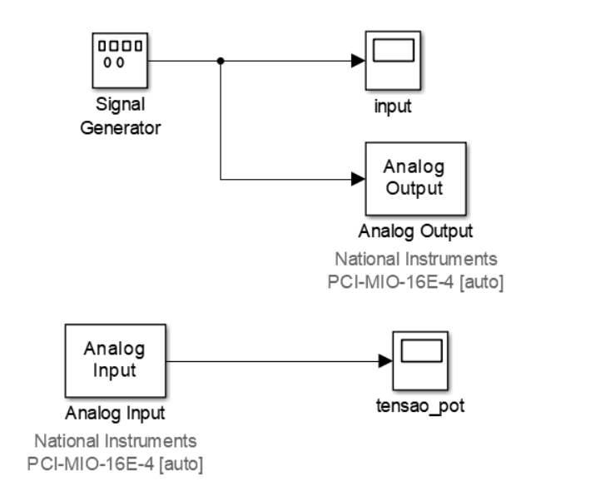

Figura – Bloco com o modelo Simulink

Nesta parte do laboratório queríamos obter os dados para calibração da barra. Sendo a nossa barra identificada com $ID=06432$ e pela placa PCI-MIO6040E, associada à posição A do seletor. Todos os dados que se seguem são referentes a esta barra. Um dado importante é o motor da barra rodar em contínuo (em 360º). Ao longo desta sessão existe o chamado efeito “whiplash effect” que consiste na mudança de velocidade angular positiva para negativa. O que se vê é a ponta da barra com um delay a mudar de direção em relação ao resto da barra.

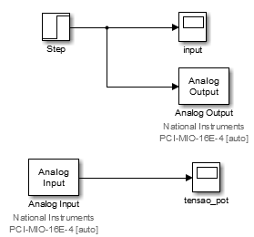

Figura - Bloco com o modelo Simulink usado para calibrar a barra

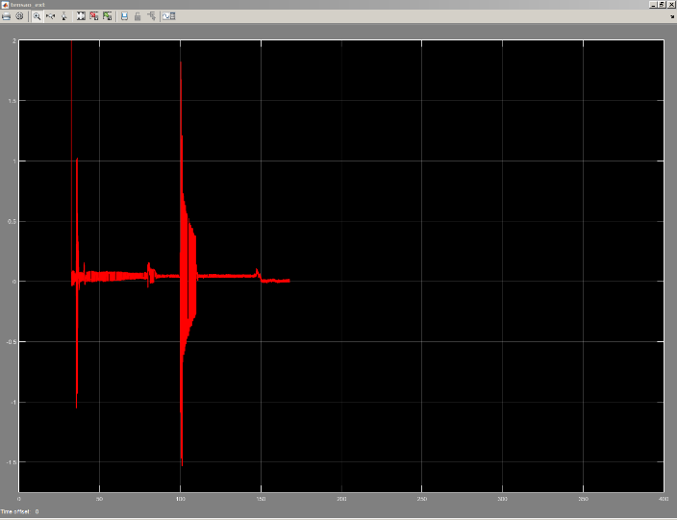Após as primeiras tentativas, verificámos que a barra tinha um offset demasiado grande, pelo que o mesmo teve de ser ajustado.

Figura 3 - Calibração do offset da barra

Para determinar os valores de Ke e Kp do sistema, foram seguidos os procedimentos descritos no enunciado, tendo sido gerados os seguintes gráficos:

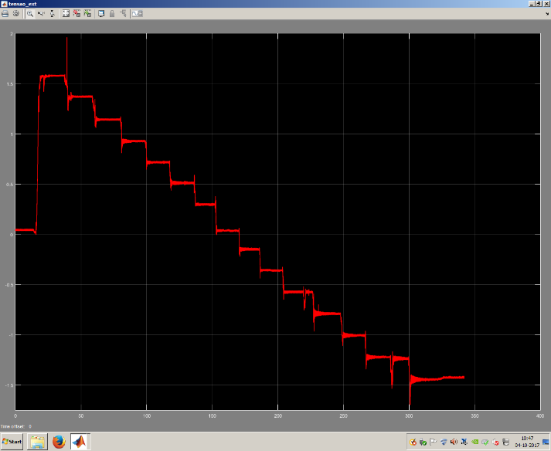

Figura 4 – Gráficos obtidos, para a rotação do motor e deflexão da barra

Como se pode observar pelo primeiro gráfico, existe uma descontinuidade, um salto de cerca de 10 Volts (de -5V a 5V) associado a uma variação de 360º no ângulo do motor.

Com estes dados, foi possível determinar o valor da constante $K_{p}=\frac{∆θ}{{∆θ}_{E}}$.

Cada descontinuidade associada ao segundo gráfico da *Figura 3* equivale a cada uma das distâncias usadas para calcular os valores de deflexão da barra, de modo a determinar o valor de Ke.

Para tal foi usado um pente com aberturas equidistantes. A cada um dos segmentos horizontais de recta da *Figura 2* corresponde ${α_{i}*E}_{i}$. Em que $α_{i}=\tan^{-1}\left(\frac{d_{i}}{L}\right)$ e L é o comprimento da barra e equivale a 38,6 cm.

Os dados que levaram à calibração final da barra podem ser observados na *Figura 3*.

Assumindo que o motor roda no sentido dos ponteiros do relógio, temos um valor de $α>0$, o que daria um valor expectável de Ke entre $-3º/V a-4º/V$.

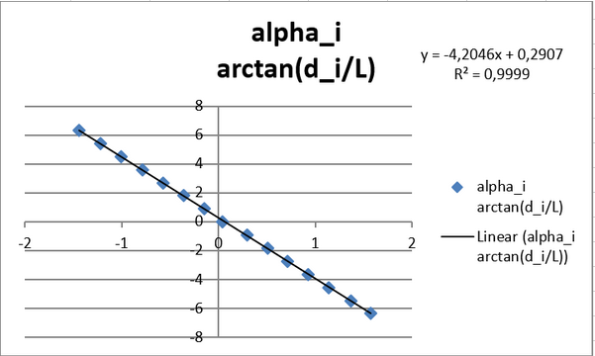

Figura - Gráfico para obtenção dos valores de $K_{E}$

Através da análise dos dados enunciados anteriormente, obtiveram-se os seguintes valores:

$$K_{E}= - 4,2046 º/V$$

$K_{P}= \frac{360-0}{5,303-(-5,264)}=34,0683 º/V$

## **Q3 - Identificação do modelo a usar na instalação**

Tendo agora em conta os parâmetros de calibração, podemos começar a identificar o modelo a utilizar e mais tarde validá-lo.

Para resolver este problema, foram criados os seguintes módulos de Simulink:

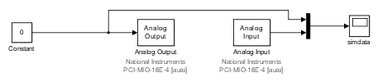

Figura - Bloco simulink para sanity check

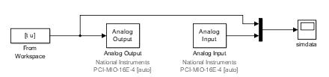

Figura - Bloco de Simulink para identificação do modelo

Ao longo deste laboratório utilizou-se um intervalo de amostragem de 0,02 segundos, que corresponde a uma frequência de amostragem de 50Hz. Foi possível confirmar o valor desta frequência de amostragem aquando início da experiência, em que foi medido o número de oscilações da barra após uma ligeira perturbação manual.



Figura - Valor total de deflexão



Figura – Valor total de deflexão da barra (com sinal de entrada prbs)



Figura - Dados do sistema, para sinal de entrada do tipo Prbs

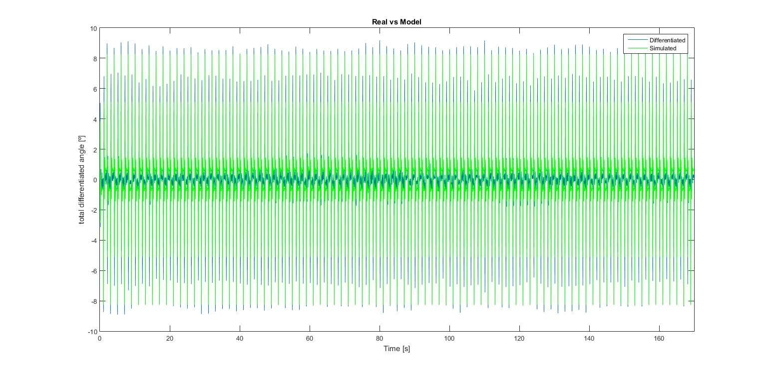

Figura – Dados para Armax (ângulo da barra real (diferenciado) e simulado

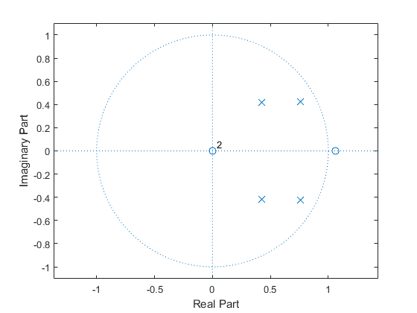

Figura - Dados para Armax e pólos conjugados

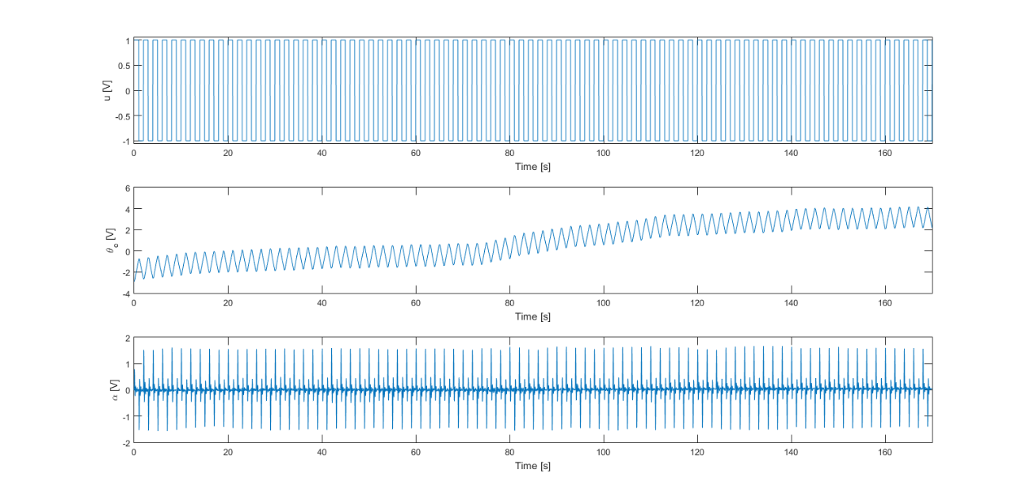

Figura 11 - Reconstrução do ângulo total da barra

Foi feito o top 10 com o fit > 90%. Para tal, foram obtidos modelos para várias ordens dos coeficientes ARMAX, e foram comparados os valores de fit e de FPE/MSE, além das variações destes valores face à variação dos coeficientes (de modo a “pesar” o aumento da complexidade dos modelos, face ao aumento da precisão e exatidão dos modelos).

No entanto, é de se fazer notar que o ARMAX corre inicialmente com a nosso “training data” e ao usar o fit é necessário ter em atenção que para escolher o “validation set” e não o training data. Isto porque, se assim fosse estaríamos a “aumentar” a qualidade do nosso modelo de maneira falaciosa. Usado o fit, quando para duas ordens de valores diferentes o valor de fit for o mesmo, é escolhida a ordem menor.

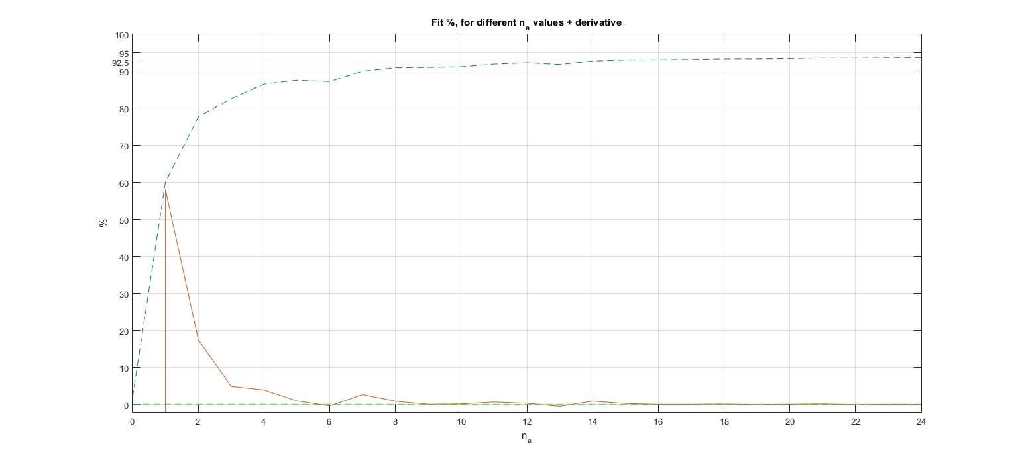A estimativa usando ARMAX no domínio do tempo. Fit to estimation data: 86.6% (prediction focus) FPE: 0.1191, MSE: 0.1186.

Figura - Resultados do fit com estimativa de 86,6%

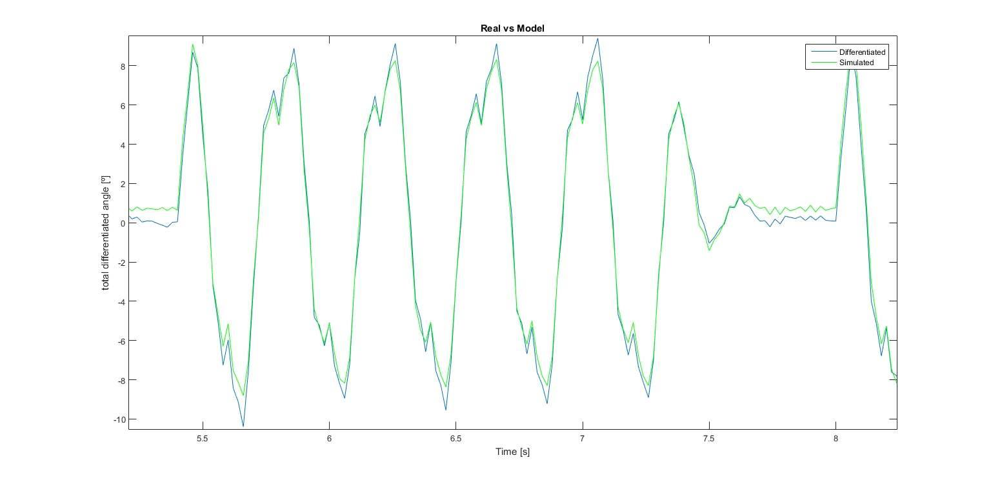

Figura - Primeira Comparação entre o nosso modelo e o real (pior)

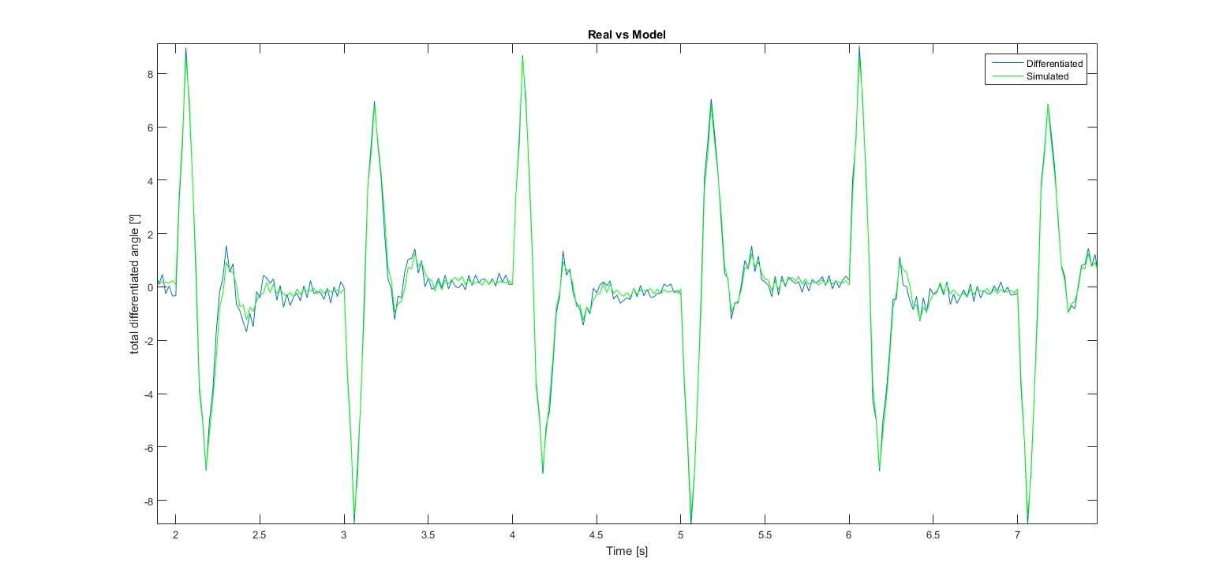

Figura - Segunda comparação entre o nosso modelo e o real (melhor)

Alterando o modelo conseguimos obter resultados melhores da imagem 15 para a imagem 16.

Apresentamos agora a comparação entre vários gráficos para diversos valores de $n_{a}$ e $n_{k}$.

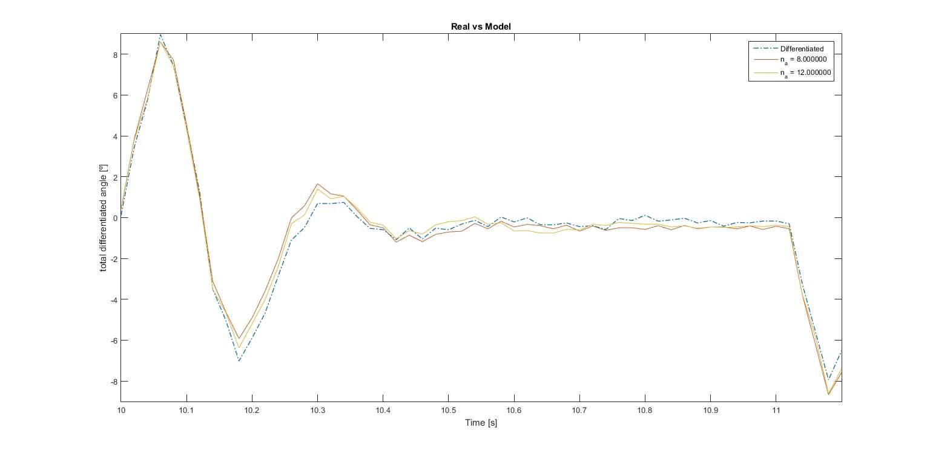

Figura - , comparado com o ângulo real (diferenciado, a tracejado)

Após análise dos dados anteriores, verificámos que o modelo que melhor identifica o sistema usa as ordens Na, Nc, Nk, …

O valor de nk escolhido é o que maximiza o fit e minimiza o FPE/MSE.

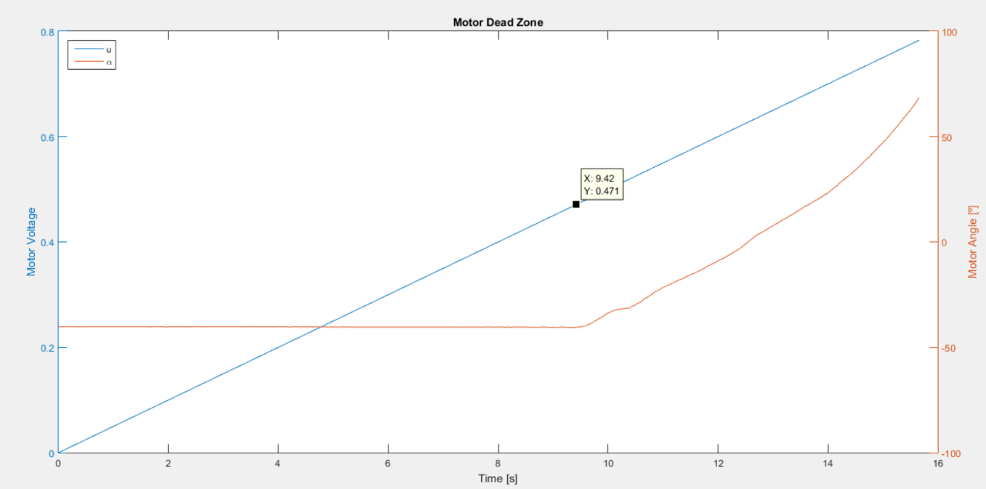

Figura 16 - Motor in the dead zone

É possível observar o valor o valor do motor na zona morta através da figura 16.

Figura - Gráfico para $n_{a}=4 e a=12$



Figura 20 - Real model for selected coefficients

Figura - Gráfico para $n_{k}=0 e a=4$

Figura 198 - Gráfico para $n_{b}=1 e a=4$

Figura - Gráfico para



Figura 2 - Gráfico para



Figura 3 - Gráfico para $n_{b}=1 e a=4$

Decidimos, após vários testes, identificar o modelo a partir dos dados obtidos com o sinal prbs de b=0.098 (única forma que tivemos de não existirem descontinuidades nos dados). o modelo gerado a partir destes dados, com coeficientes armax na=nc=6, nb=2 e nk=1 gera bons fits (96.34%) ao training data, gerando também bons fits quando aplicado a outros sinais, como o da onda quadrada com 0.5Hz (fit de 90.1246%). Usou-se na=6, pois na=8 em aumenta marginalmente a exatidão e precisão do modelo, face ao aumento de complexidade.

# 3. Conclusão

Este trabalho laboratorial permitiu realizar uma análise mais pormenorizada relativamente à aplicação de sistemas de controlo por computador, onde para se obter melhores resultados é necessário utilizar um controlador e um observador.

Foi possível confirmar os valores obtidos ao nível da simulação com os valores reais (esperados), tendo em consideração algumas descontinuidades existentes na barra na altura de fazer o plot.

Para obtermos quais os “melhores” valores possíveis, foram realizadas várias iterações de simulação que permitiram aproximar o nosso modelo para um modelo mais “real”.

Esta atividade experimental serviu também como ponte um pouco por todas as aplicações de controladores no mundo real. Tendo concluído esta primeira parte do relatório que incluía a calibração da barra flexível e a identificação do modelo resta a parte de projetar um controlador, cujos resultados aparecerão na próxima fase.